SPESIFIKASI KEBUTUHAN PERANGKAT LUNAK
(SOFTWARE REQUIREMENTS SPECIFICATION)
Sistem Informasi E-Teller Bank Mini Sekolah (SMKN 1 Bantul)
Platform Web Terpadu (Laravel 11) & Aplikasi Mobile Mandiri Siswa (Flutter SDK)
Standar Format: IEEE Std 830-1998 (Edisi Monokrom Formal Cetak) | Versi: 2.2 | Tanggal: 23 Oktober 2026
Penyusun: Muhammad Azfa Fikroniy & Senior System Analyst | SMK Negeri 1 Bantul
Ringkasan Eksekutif Hasil Audit & Rekayasa Ulang Sistem (Versi 2.2)
Berdasarkan audit teknis menyeluruh terhadap implementasi kode sumber aktif (Laravel 11, RDBMS MySQL InnoDB, Tailwind CSS v4, dan Flutter SDK mobile/) per Oktober 2026, dokumen SRS ini telah disinkronkan 100% dengan kondisi faktual perangkat lunak yang sedang dikembangkan. Seluruh ketidaksesuaian fungsional dan model kas terdahulu telah diselesaikan sebagai berikut:
No | Komponen Sistem Lama (v2.1) | Status Audit | Realitas Implementasi Terkini & Tindakan Rekayasa
1 | Peran Pengguna (RBAC): Terdapat peran terpisah Supervisor / Kepala BM. | USANG (DEPRECATED) | Peran Supervisor telah dilebur sepenuhnya ke Administrator (merge_supervisor_role_into_admin). Peran aktif sistem resmi hanya 3: admin, teller, dan nasabah.
2 | Terminologi Kas: Istilah Brankas (Khazanah) Akun 102. | DIKOREKSI | Distandardisasi menjadi Kas Utama (Akun 102) pada kode program, skema migrasi database, antarmuka, dan akun akuntansi (rename_vault_location_to_main_cash).
3 | Rekonsiliasi Kas: Input pecahan uang fisik & deteksi selisih kas fisik. | DIHAPUS DARI KODE | Penghitungan pecahan uang kertas/logam dan kolom selisih kas telah dihapus total dari database. Penutupan kas teller kini murni berbasis rekapitulasi mutasi sistem otomatis yang disubmit berstatus menunggu validasi Administrator.
4 | Permintaan Modal Kas Teller (Cash Requests). | FITUR BARU DITAMBAHKAN | Modul Permintaan Kas Teller (cash_requests) telah diimplementasikan penuh. Teller dapat mengajukan penambahan modal kas dari Kas Utama, disetujui Admin, dan langsung cair membukukan Debet 101 Kas Teller, Kredit 102 Kas Utama.
5 | Penutupan Rekening Kelulusan: Pencairan seluruh saldo termasuk saldo mengendap. | KOREKSI ATURAN BISNIS | Sesuai AccountClosureService, penutupan rekening di loket HANYA mencairkan saldo di atas batas saldo mengendap. Saldo mengendap minimum (Rp10.000) TETAP TERSIMPAN di rekening penabung yang ditutup (closed).
6 | Kredensial Siswa: Kerancuan fungsi password dan PIN nasabah. | DIPERJELAS & DIPISAHKAN | Penabung memiliki Password Aplikasi (untuk login mobile) dan PIN Transaksi 6-Digit (khusus otorisasi penarikan/transfer di loket). Reset mandiri via Email OTP hanya memulihkan password aplikasi; PIN diatur lewat loket/Admin.
7 | Kanal Layanan Mandiri Nasabah: Portal web dan mobile. | DISELARASKAN | Layanan mandiri siswa (cek saldo, histori mutasi, kartu QR, e-statement PDF, ubah PIN) dipusatkan secara eksklusif ke Aplikasi Mobile Flutter, sedangkan Web didedikasikan untuk staf loket dan Admin.
8 | Format Gaya Visual Dokumen & Cetakan. | DIUBAH KE HITAM-PUTIH | Dokumen teknis, tabel, diagram UML, dan spesifikasi keluaran fisik diformat ke dalam gaya monokrom hitam-putih formal (high-contrast grayscale) berstandar cetak resmi.

Riwayat Perubahan Dokumen
Versi | Tanggal | Penyusun | Catatan Revisi & Alasan Perubahan
1.0 | 20 Okt 2026 | M. Azfa Fikroniy | Penyusunan awal SRS sistem Bank Mini Sekolah, mencakup kebutuhan fungsional, arsitektur sistem, keamanan, dan pemodelan UML.
2.0 | 22 Okt 2026 | Tim Pengembang | Integrasi modul aplikasi nasabah mobile (Flutter) dan transaksi akuntansi double-entry.
2.1 | 22 Okt 2026 | Tim Pengembang | Penambahan modul promosi kelas, kelulusan angkatan, dan penataan otorisasi loket.
2.2 | 23 Okt 2026 | Senior System Analyst | Audit Menyeluruh: Peleburan peran Supervisor ke Administrator, penamaan Kas Utama (102), penyederhanaan penutupan kas tanpa uang fisik, penambahan modul Permintaan Modal Kas Teller, koreksi aturan saldo mengendap kelulusan, dan konversi format dokumen ke gaya hitam-putih monokromatik.

1. Pendahuluan
1.1 Tujuan
Dokumen Spesifikasi Kebutuhan Perangkat Lunak (SRS) ini merupakan acuan rekayasa formal dalam pengembangan, pengujian kualitas, dan pengoperasian Sistem Informasi E-Teller Bank Mini Sekolah pada SMK Negeri 1 Bantul. Sistem mencakup dua runtime utama: web loket perbankan berbasis Laravel 11, Tailwind CSS v4, dan Blade untuk kasir teller serta administrator; dan aplikasi mobile nasabah berbasis Flutter untuk akses informasi mandiri siswa. Dokumen ini mendefinisikan batasan operasional, aturan bisnis transaksional atomik, kebutuhan fungsional, dan spesifikasi antarmuka berstandar IEEE Std 830-1998.
1.2 Definisi, Singkatan, dan Istilah
Istilah / Singkatan | Definisi dan Keterangan Operasional
E-Teller | Aplikasi perbankan elektronik berbasis client-server (web Laravel dan mobile Flutter) untuk melayani transaksi kasir loket tabungan sekolah secara terintegrasi.
Anggota (Members) | Seluruh siswa aktif SMKN 1 Bantul yang terdaftar pada basis data master sekolah (status awal account_inactive sebelum aktivasi rekening di loket).
Penabung (Savers) | Siswa terdaftar yang telah membuka dan mengaktifkan rekening tabungan di loket teller (status rekening account_active).
Nasabah | Siswa pemilik rekening tabungan aktif yang mengakses saldo dan riwayat mutasi melalui aplikasi mobile mandiri.
Kas Teller (Akun 101) | Akun kas laci kerja operasional loket yang dipegang petugas teller untuk melayani setoran dan penarikan tunai.
Kas Utama (Akun 102) | Akun kas induk sekolah yang berfungsi menampung kas dari penyapuan akhir hari dan mendanai permintaan modal teller.
Simpanan (Akun 201) | Akun kewajiban institusi atas simpanan tabungan siswa (prinsip titipan murni/wadiah tanpa bunga).
Penyapuan Kas (Cash Sweep) | Mekanisme pemindahan otomatis seluruh saldo kas laci teller ke Kas Utama saat LHT disetujui Administrator.
Permintaan Kas (Cash Request) | Alur pengajuan tambahan uang tunai loket oleh Teller ke Administrator untuk menambah likuiditas kas laci kerja.
LHT (Laporan Harian) | Laporan rekapitulasi mutasi kas harian per teller berbasis sistem yang memuat saldo awal, setoran, kas diterima, penarikan, dan saldo akhir sistem.
Jurnal Koreksi (Reversal) | Mekanisme pembalikan transaksi keliru oleh Administrator secara akuntansi berimbang tanpa menghapus rekaman data asli.
Double-Entry | Sistem pembukuan berimbang otomatis di mana setiap mutasi operasional mencatat nominal debit dan kredit yang simetris.
RBAC | Role-Based Access Control: Pemisahan wewenang ketat 3 peran pengguna aktif (Administrator, Teller, dan Nasabah).
OTP | One-Time Password 6-digit angka sekali pakai via email SMTP dengan masa kedaluwarsa 15 menit untuk reset password mandiri.

1.3 Pembaca yang Disarankan
- Analis Sistem & Arsitek Software: Menggunakan dokumen ini untuk perancangan basis data relasional, diagram UML, dan invariant akuntansi.
- Pengembang (Web & Mobile): Mengimplementasikan kode program web dan mobile, kontrol akses RBAC, transaksi atomik DB::transaction, dan token antarmuka baku.
- Tester / Quality Assurance: Menyusun skenario uji coba otomatis (PHPUnit feature & unit test suite) dan verifikasi penerimaan sistem.
- Administrator Sekolah: Mengelola pengguna staf, parameter produk, persetujuan modal kas teller, approval LHT, jurnal koreksi, dan kelulusan siswa.
- Petugas Loket (Piket Teller): Mengoperasikan modul loket kasir: identifikasi QR, aktivasi, setoran, penarikan PIN, transfer, cetak struk/buku, permintaan kas, dan penutupan kas.
1.4 Ruang Lingkup Sistem
Sistem Informasi E-Teller Bank Mini Sekolah mengotomatiskan seluruh siklus transaksi simpanan tabungan siswa pada lingkungan SMK Negeri 1 Bantul:
- Identifikasi nasabah instan di loket via kamera pemindai QR Code kartu pelajar, NIS, nomor rekening, atau pencarian nama siswa.
- Pemisahan master data siswa (Anggota) dengan nasabah aktif (Penabung), dilengkapi modul impor massal CSV dan kenaikan kelas/kelulusan.
- Layanan loket terpadu: aktivasi rekening baru (min setoran Rp10.000), setoran tunai (min Rp5.000), penarikan via PIN 6-digit (min saldo mengendap Rp10.000), dan transfer overbooking antarsiswa (P2P).
- Pengelolaan likuiditas loket kasir melalui modul pengajuan dan persetujuan Permintaan Modal Kas Teller (Cash Requests).
- Cetak fisik resmi: cetak struk thermal kasir (58mm/80mm) dan cetak mutasi buku tabungan (passbook) dengan penentuan baris awal cetak.
- Pengawasan kas: rekonsiliasi kas berbasis kalkulasi sistem, penerbitan draf LHT menunggu validasi, approval Admin, dan penyapuan kas otomatis (cash sweep) ke Kas Utama.
- Integritas finansial: pembukuan otomatis double-entry, jurnal koreksi (reversal) immutable, dan laporan keuangan terpadu (Buku Besar & Neraca Saldo).
- Layanan mandiri nasabah melalui aplikasi mobile Flutter: pengecekan saldo, mutasi, kartu QR virtual, unduh e-statement PDF, dan ganti PIN.
1.5 Sistem Penomoran Identifikasi Kebutuhan
Kategori | Format Kode | Keterangan & Contoh Penggunaan
Use Case | UC-xx | Penomoran kasus penggunaan sistem (contoh: UC-01 Login RBAC, UC-09 Permintaan Kas).
Kebutuhan Fungsional | KF-xxx | Penomoran butir kebutuhan fungsional sistem (contoh: KF-001, KF-020).
Kebutuhan Non-Fungsional | KnF-xx | Penomoran kebutuhan kualitas, kinerja, dan keamanan (contoh: KnF-01, KnF-06).
Aturan Bisnis | BR-xx | Penomoran aturan bisnis perbankan sekolah (contoh: BR-01 Saldo Minimum).
Form Antarmuka | F-xx | Penomoran layar masukan sistem (contoh: F-01 Login, F-08 Permintaan Kas).
Laporan Fisik | L-xx | Penomoran format cetakan keluaran fisik sistem (contoh: L-01 Struk Thermal, L-02 LHT).
Item Masa Depan | TBD-xx | Penomoran rencana pengembangan fase rilis berikutnya (contoh: TBD-01 WhatsApp Gateway).

1.6 Referensi
- IEEE Std 830-1998: Recommended Practice for Software Requirements Specifications.
- Dokumentasi Resmi Framework Laravel 11.x dan Dokumentasi Resmi Flutter 3.x / Dart.
- Standar Akuntansi Keuangan Entitas Tanpa Akuntabilitas Publik (SAK ETAP) untuk simpanan tabungan.
- Dokumen Kertas Kerja 07: Merancang User Interface (Kode Unit J.62SAD00.013.1) SMKN 1 Bantul.
- Spesifikasi Desain dan Komponen Perbankan Sekolah Bank Mini SMKN 1 Bantul (resources/css/app.css).
1.7 Ikhtisar Dokumen
Dokumen ini tersusun dalam 6 bab utama dan 3 lampiran: Bab 1 Pendahuluan; Bab 2 Deskripsi Umum Sistem; Bab 3 Kebutuhan Antarmuka Eksternal; Bab 4 Fitur Sistem; Bab 5 Kebutuhan Non-Fungsional; Bab 6 Kebutuhan Lain; Lampiran A Model Analisa UML Monokrom; Lampiran B Desain Antarmuka Sistem & Format Cetak Monokrom; serta Lampiran C Daftar TBD.
2. Deskripsi Umum Sistem
2.1 Perspektif Perangkat Lunak
Sistem Informasi E-Teller beroperasi dalam model arsitektur terdistribusi client-server. Server utama berbasis Laravel 11 melayani antarmuka web loket teller dan administrasi sekolah melalui peramban, sekaligus menyediakan endpoint RESTful API terotentikasi Bearer token hash bagi aplikasi mobile nasabah (Flutter). Seluruh mutasi keuangan terikat langsung pada basis data relasional MySQL 8.0 InnoDB dengan transaksi terisolasi ACID.
2.2 Fungsi Perangkat Lunak Utama
Kode | Modul Fungsi Utama | Ringkasan Kapabilitas Operasional Faktual
M-01 | Autentikasi & RBAC 3-Peran | Login terpusat (Admin, Teller, Nasabah), perlindungan sesi, rate limiting (5 req/menit), dan reset kredensial Email OTP.
M-02 | Kesiswaan & Kelulusan | Master Anggota sekolah, impor CSV massal, data Penabung, nomor rekening otomatis, promosi kelas, dan arsip kelulusan.
M-03 | Operasional Loket Kasir | Identifikasi QR Code, aktivasi rekening, setoran tunai, penarikan via PIN 6-digit (min saldo Rp10.000), overbooking, dan cetak struk.
M-04 | Permintaan Modal Kas Teller | Pengajuan tambahan kas laci oleh Teller ke Kas Utama, approval/rejection Admin, dan pencairan otomatis via jurnal 101/102.
M-05 | Penutupan Kas & LHT | Kalkulasi rekapitulasi mutasi sistem otomatis tanpa rincian pecahan fisik, penerbitan draf LHT menunggu validasi, dan penyapuan kas.
M-06 | Validasi & Approval Admin | Verifikasi draf LHT, penyapuan kas laci ke Kas Utama (102), eksekusi jurnal koreksi, dan persetujuan penutupan rekening kelulusan.
M-07 | Akuntansi Double-Entry | Pembukuan otomatis jurnal 2 baris (Kas Teller 101, Kas Utama 102, Simpanan 201), buku besar, dan neraca saldo satu halaman.
M-08 | Layanan Mobile Nasabah | Aplikasi smartphone Flutter: cek saldo, riwayat mutasi, unduh e-statement PDF, kartu virtual QR, dan ganti PIN transaksi.
M-09 | Cetak Fisik & Utilitas | Cetak struk thermal kasir (58/80mm), cetak passbook buku tabungan (baris kustom), dan utilitas reset data testing (CLI).

2.3 Karakteristik Pengguna dan Matriks RBAC
Pengguna diklasifikasikan ke dalam 3 peran kerja dengan pemisahan wewenang ketat:
- Administrator: Mengelola pengguna staf, konfigurasi produk, approval permintaan kas modal teller, approval LHT harian, penyapuan kas, eksekusi jurnal koreksi, dan persetujuan kelulusan.
- Teller (Petugas Loket): Melayani nasabah di loket, registrasi/aktivasi akun, setoran, penarikan, transfer, cetak struk/buku, mengajukan modal kas, dan membuat laporan penutupan kas.
- Nasabah (Siswa): Mengakses ringkasan rekening tabungan miliknya, histori mutasi, kartu identitas virtual ber-QR, unduh e-statement PDF, dan ubah PIN melalui aplikasi mobile Flutter.
Modul / Fungsi Operasional Sistem | Administrator | Teller | Nasabah
Login & Reset Kredensial Mandiri via Email OTP | YA | YA | YA
Kelola Akun Staf (Users) & Konfigurasi Sistem | YA | TIDAK | TIDAK
Kelola Data Anggota (Siswa) & Impor Massal CSV | YA | TIDAK | TIDAK
Promosi Kenaikan Kelas & Arsip Kelulusan Angkatan | YA | TIDAK | TIDAK
Registrasi & Aktivasi Rekening Penabung Baru di Loket | TIDAK | YA | TIDAK
Transaksi Setoran & Penarikan Tunai Loket | TIDAK | YA | TIDAK
Transaksi Transfer Overbooking Loket (P2P) | TIDAK | YA | TIDAK
Cetak Struk Thermal & Cetak Buku Tabungan Fisik | TIDAK | YA | TIDAK
Pengajuan Permintaan Modal Kas Teller (Cash Request) | TIDAK | YA | TIDAK
Approval Permintaan Kas & Pencairan Kas ke Laci | YA | TIDAK | TIDAK
Pembuatan Draf Laporan Harian Teller (LHT) | TIDAK | YA | TIDAK
Approval LHT & Eksekusi Penyapuan Kas ke Kas Utama | YA | TIDAK | TIDAK
Eksekusi Jurnal Koreksi Transaksi (Reversal) | YA | TIDAK | TIDAK
Persetujuan Penutupan Rekening Siswa Kelulusan | YA | AJUKAN | TIDAK
Akses Laporan Buku Besar & Neraca Saldo Terpadu | YA | TIDAK | TIDAK
Akses Mandiri Saldo, Mutasi, dan Kartu QR via Mobile | TIDAK | TIDAK | YA

2.4 Lingkungan Operasi
- Lingkungan Server: Ubuntu Server 22.04 LTS atau Windows Server; PHP 8.2+; Nginx 1.24+ / Apache 2.4+; MySQL 8.0 InnoDB; koneksi SMTP terenkripsi.
- Klien Loket Kasir: Komputer desktop/laptop loket kasir dengan peramban Google Chrome / Microsoft Edge resolusi minimal 1366x768 dan webcam USB HD 720p.
- Klien Mobile Nasabah: Smartphone Android versi 8.0+ atau iOS 12+ yang terhubung ke jaringan sekolah atau internet.
- Perangkat Loket: Printer kasir thermal 58mm/80mm USB, printer buku tabungan dot matrix (Epson PLQ-20/PLQ-30), dan switch LAN Gigabit.
2.5 Batasan Desain dan Implementasi
- 1. Transaksi Atomik Terisolasi: Seluruh logika mutasi keuangan (saldo rekening, mutasi, dan jurnal akuntansi) wajib terbungkus di dalam blok DB::transaction untuk menjamin isolasi ACID.
- 2. Integritas Moneter Integer: Seluruh nilai saldo dan mutasi disimpan sebagai unsigned integer (BIGINT) dalam satuan Rupiah penuh tanpa angka desimal.
- 3. Penegakan Saldo Mengendap: Saldo tabungan nasabah terkunci minimum Rp10.000 saat transaksi penarikan tunai dan transfer overbooking.
- 4. Batasan Pencairan Kelulusan: Pada penutupan rekening siswa karena kelulusan, pencairan di loket HANYA menghabiskan saldo di atas saldo mengendap. Saldo mengendap (Rp10.000) tetap tersimpan di rekening penabung yang ditutup.
- 5. Immutabilitas Buku Kas: Data transaksi perbankan yang berstatus sukses bersifat read-only; koreksi kesalahan wajib melalui Jurnal Koreksi pembalik simetris.
- 6. Kebijakan Non-Profit Murni: Bank Mini beroperasi sebagai laboratorium edukasi simpanan siswa tanpa bunga tabungan dan bebas biaya administrasi bulanan.
- 7. Pemulihan Kredensial OTP: Kode OTP email sekali pakai berbatas waktu 15 menit dan dikunci per akun pemohon pada tabel password_reset_otps.
2.6 Dokumentasi Pengguna
Sistem dilengkapi petunjuk operasional loket teller, buku panduan administrator sekolah, panduan aplikasi mobile siswa, serta dokumentasi teknis kode program (AGENTS.md dan README.md).
2.7 Asumsi dan Ketergantungan
Sistem mengasumsikan ketersediaan data induk siswa aktif ber-NIS unik, ketersediaan koneksi SMTP aktif untuk pengiriman kode OTP, keandalan jaringan lokal sekolah, dan kesiapan perangkat keras loket kasir saat jam operasional.
3. Kebutuhan Antarmuka Eksternal
3.1 Antarmuka Pengguna (User Interface)
Antarmuka sistem mengedepankan efisiensi operasional loket berbasis prinsip desain monokrom berkontras tinggi dan keterbacaan cetak formal:
- Prinsip Monokrom & Kontras Tinggi: Gaya visual teks hitam pekat (#000000 atau #111111) di atas latar belakang terang/putih (#FFFFFF atau #F9F9F9), menghasilkan rasio kontras maksimal yang melebihi standar aksesibilitas WCAG AAA.
- Tipografi Numerik Tabular: Setiap angka moneter dan saldo kas disajikan menggunakan format angka tabular berjarak tetap (.tnum / tabular-nums) agar nilai nominal pada kolom buku kas tersusun sejajar lurus.
- Target Sentuh Ergonomis: Seluruh tombol dan kolom input memiliki tinggi target sentuh minimal 44px (.tap-target) guna mencegah kesalahan klik pada komputer layar sentuh atau loket kasir cepat.
- Prinsip Bebas Ornamen Semu (Anti-Slop): Menghindari gradien berlebihan, bayangan semu, dan tombol mati; seluruh kontrol interaktif berfungsi penuh.
Kode | Nama Form / Dokumen Laporan | Fungsi dan Keterangan Antarmuka
F-01 | Form Login Terpusat | Antarmuka otentikasi tunggal web dan mobile dengan deteksi peran otomatis.
F-02 | Form Pemulihan Akun via OTP | Permintaan OTP email dan reset kata sandi staf atau nasabah minimal 8 karakter.
F-03 | Dashboard Administrator | Metrik kas teller, posisi Kas Utama, total simpanan, antrean approval, dan grafik kas.
F-04 | Modul Data Anggota & Impor CSV | Pengelolaan data induk siswa sekolah dan fasilitas impor berkas CSV ber-template.
F-05 | Modul Penabung (Savers) | Pengelolaan siswa pemilik rekening aktif, pemblokiran/pengaktifan kembali, dan profil.
F-06 | Modul Promosi Kelas & Kelulusan | Kenaikan tingkat kelas massal dan modul arsip kelulusan angkatan menjadi alumni.
F-07 | Dashboard Operasional Teller | Dasbor kasir loket, indikator saldo laci kas berjalan, dan menu transaksi cepat.
F-08 | Form Permintaan Modal Kas | Pengajuan penambahan modal kas laci dari Kas Utama oleh Teller ke Administrator.
F-09 | Panel Approval Permintaan Kas | Tampilan daftar pengajuan modal kas teller dengan aksi setujui/tolak ber-catatan.
F-10 | Pencarian Nasabah & Pemindai QR | Komponen video webcam pemindai QR Code berdampingan dengan pencarian manual.
F-11 | Form Aktivasi Rekening Baru | Pembukaan rekening tabungan siswa perdana dengan setoran awal minimal Rp10.000.
F-12 | Formulir Setoran Tunai Kasir | Form transaksi setor tunai, kartu profil nasabah, konfirmasi, dan cetak struk.
F-13 | Formulir Penarikan Tunai Kasir | Form penarikan tunai, validasi saldo sisa Rp10.000, dan modal verifikasi PIN 6-digit.
F-14 | Formulir Transfer Overbooking | Pemindahbukuan simpanan antar-rekening nasabah aktif (P2P) dengan otorisasi PIN.
F-15 | Form Penutupan Kas Harian (LHT) | Rekapitulasi otomatis mutasi kas laci akhir sesi dan penerbitan draf LHT menunggu validasi.
F-16 | Panel Approval LHT & Kas Utama | Panel Admin verifikasi draf LHT dan eksekusi penyapuan kas otomatis ke Kas Utama.
F-17 | Form Eksekusi Jurnal Koreksi | Pembatalan transaksi salah via mekanisme reversal akuntansi berimbang.
F-18 | Laporan Buku Besar & Neraca | Filter akun kas/simpanan, periode mutasi, dan rekapitulasi keseimbangan debit-kredit satu halaman.
F-19 | Aplikasi Mobile Nasabah | Layar smartphone Flutter: ringkasan saldo, mutasi, kartu QR virtual, e-statement PDF, ubah PIN.
L-01 | Struk Bukti Transaksi Resmi | Keluaran cetak struk thermal kasir (58mm/80mm) ber-ID unik anti-bentrok dan cap digital.
L-02 | Draf Laporan Harian Teller (LHT) | Dokumen pertanggungjawaban mutasi kas loket harian sebelum dan sesudah approval.
L-03 | Cetak Buku Tabungan (Passbook) | Cetak fisik buku tabungan dot matrix dengan penentuan nomor baris awal pada buku.

3.2 Antarmuka Perangkat Keras
- Komputer Loket Kasir: Komputer kasir desktop/laptop dengan RAM minimal 4 GB dan resolusi layar minimal 1366x768 piksel.
- Kamera Pemindai QR: Webcam eksternal USB resolusi minimal HD 720p untuk pemindaian QR Code kartu pelajar secara optik.
- Printer Struk Thermal: Printer kasir thermal lebar kertas 58mm atau 80mm berbasis antarmuka USB/ESC-POS.
- Passbook Printer: Printer khusus buku tabungan perbankan (Epson PLQ-20/PLQ-30) untuk pencetakan mutasi buku fisik.
- Server Bank Mini: Komputer server sekolah Processor 4-Core, RAM 8 GB, dan media penyimpanan SSD.
3.3 Antarmuka Perangkat Lunak
- Sistem Server: Sistem Operasi Ubuntu Server 22.04 LTS / Windows Server; Web server Nginx 1.24+ / Apache 2.4+.
- Backend & Database: PHP versi 8.2+ (ekstensi pdo_mysql, mbstring, openssl, bcmath); Framework Laravel 11.x; RDBMS MySQL 8.0 InnoDB.
- Frontend Web: Blade templating engine dengan Tailwind CSS v4; pustaka html5-qrcode; pustaka Simple-QRCode 4.2.
- Klien Mobile: Flutter SDK versi 3.x dan bahasa pemrograman Dart untuk membangun aplikasi Android dan iOS.
3.4 Antarmuka Komunikasi
- Protokol Web: Protokol HTTPS (Port 443) atau HTTP terisolasi LAN sekolah untuk pengiriman data web dan mobile.
- Antarmuka API: RESTful API berformat data JSON terstandarisasi dengan otentikasi Bearer token Laravel Sanctum/MobileToken.
- Protokol Email: Koneksi SMTP terenkripsi (Port 587/465) untuk pengiriman kode OTP verifikasi akun.
4. Fitur Sistem
Bab ini menguraikan sembilan fitur sistem utama yang menyusun kapabilitas operasional Sistem Informasi E-Teller Bank Mini Sekolah, mencakup prioritas, alur stimulus/respons ringkas, dan butir kebutuhan fungsional (KF).
4.1 Fitur 1: Autentikasi Terpusat, RBAC 3-Peran, dan Pemulihan Akun via Email OTP
Menyediakan pintu masuk tunggal yang aman bagi Administrator, Teller, dan Nasabah pada web dan mobile Flutter. Menerapkan kontrol akses RBAC, isolasi sesi kerja, rate limiting (5 percobaan/menit), serta pemulihan kredensial mandiri berbasis kode OTP 6-digit email berbatas waktu 15 menit. Prioritas: Kritis.
Urutan Stimulus dan Respons:
- Login: Pengguna menginput username/NIS dan password -> Sistem memvalidasi hash kredensial, memeriksa status aktif akun, membentuk sesi/Bearer token, dan mengarahkan ke antarmuka peran yang berhak.
- Akses Tidak Sah: Pengguna mencoba rute di luar wewenangnya -> Middleware RBAC menolak akses (HTTP 403 Forbidden) dan mencatat log.
- Permintaan OTP: Pengguna meminta pemulihan -> Sistem mengenerate OTP 6-digit (kedaluwarsa 15 menit), mengunci entitas pada password_reset_otps, dan mengirimkan email.
- Verifikasi OTP: Pengguna memasukkan OTP dan password baru -> Sistem memvalidasi OTP dalam DB::transaction, mengonsumsi OTP (single-use), mengupdate hash password, dan mencatat audit log.
Kebutuhan Fungsional:
- KF-001: Sistem WAJIB menyediakan antarmuka login terpusat multi-peran dengan deteksi otomatis.
- KF-002: Sistem WAJIB memvalidasi kata sandi staf dan nasabah menggunakan password hashing Bcrypt/Argon2id.
- KF-003: Sistem WAJIB menolak login apabila status akun berada dalam kondisi diblokir ('blocked') atau berstatus alumni ('graduated').
- KF-004: Sistem WAJIB menerapkan middleware RBAC pada setiap endpoint rute web dan API.
- KF-005: Sistem WAJIB menerapkan rate limiting maksimal 5 kali percobaan per menit pada endpoint otentikasi.
- KF-006: Sistem WAJIB menyediakan reset password mandiri via OTP email 6-digit (kedaluwarsa 15 menit, single-use).
4.2 Fitur 2: Manajemen Anggota, Penabung, Promosi Kelas, dan Kelulusan Angkatan
Mengelola siklus hidup data siswa sekolah: pemisahan master Anggota (calon penabung) dan Penabung (rekening aktif), fasilitas impor CSV massal, penomoran rekening otomatis, modul promosi kelas, dan modul kelulusan siswa menjadi alumni. Prioritas: Tinggi.
Urutan Stimulus dan Respons:
- Impor CSV: Admin mengunggah berkas CSV siswa -> Sistem memvalidasi struktur kolom, mengabaikan duplikasi NIS, dan menyimpan data master siswa dalam transaksi batch.
- Promosi Kelas: Admin memilih kenaikan kelas -> Sistem memvalidasi dependensi penjenjangan dan memindahkan tingkat kelas siswa secara massal.
- Kelulusan Angkatan: Admin mengeksekusi kelulusan kelas XII -> Sistem mengarsipkan status siswa menjadi alumni dan menandai rekening siap ditutup.
Kebutuhan Fungsional:
- KF-007: Sistem WAJIB memisahkan data master Anggota sekolah dengan data Penabung aktif.
- KF-008: Sistem WAJIB memvalidasi NIS unik dan format email valid pada penambahan siswa.
- KF-009: Sistem WAJIB menyediakan fasilitas unduh template CSV resmi dan impor data massal.
- KF-010: Sistem WAJIB mengenerate nomor rekening unik format YYMMXXXX saat rekening diaktivasi.
- KF-011: Sistem WAJIB menyediakan fitur blokir sementara ('blocked') dan aktivasi ulang rekening oleh Admin.
- KF-012: Sistem WAJIB menyediakan modul kenaikan kelas massal berurutan (X ke XI, XI ke XII) dan pengarsipan alumni.
4.3 Fitur 3: Operasional Transaksi Kasir Teller (Aktivasi, Setoran, Penarikan, Overbooking)
Merupakan modul inti pelayanan loket kasir: identifikasi nasabah instan via QR Code kartu pelajar/NIS, aktivasi rekening perdana (min Rp10.000), setoran tunai, penarikan tunai via verifikasi PIN 6-digit (saldo sisa min Rp10.000), transfer antar-rekening (P2P), dan pencetakan struk thermal kasir. Prioritas: Kritis.
Urutan Stimulus dan Respons:
- Identifikasi Nasabah: Teller memindai QR Code kartu pelajar -> Sistem memvalidasi kode dan menampilkan profil rekening nasabah secara instan (< 1 detik).
- Aktivasi Akun: Teller memproses aktivasi siswa baru -> Siswa membuat password aplikasi dan PIN 6-digit sendiri -> Teller menginput setoran awal min Rp10.000 -> Sistem mengaktifkan rekening, membukukan jurnal, dan mencetak bukti.
- Setoran Tunai: Teller memproses setoran tunai -> Sistem memvalidasi nominal min Rp5.000, mengupdate saldo, mencatat mutasi, membukukan jurnal Kas/Simpanan, dan mencetak struk.
- Penarikan Tunai: Teller memproses penarikan -> Sistem memvalidasi kecukupan saldo sisa min Rp10.000, meminta verifikasi PIN 6-digit nasabah, memotong saldo, dan membukukan jurnal.
- Transfer Overbooking: Teller memproses transfer P2P -> Sistem memverifikasi PIN pengirim, memvalidasi saldo sisa min Rp10.000, memindahkan dana secara atomik ke penerima tanpa biaya admin, dan mencetak struk.
Kebutuhan Fungsional:
- KF-013: Sistem WAJIB mendukung identifikasi nasabah via webcam QR Code, NIS, nomor rekening, dan nama.
- KF-014: Sistem WAJIB memvalidasi setoran awal aktivasi minimal Rp10.000 dalam DB::transaction.
- KF-015: Sistem WAJIB memvalidasi nominal setoran tunai minimal Rp5.000 dan kelipatan bulat Rupiah.
- KF-016: Sistem WAJIB mengunci saldo mengendap minimum Rp10.000 pada setiap penarikan dan transfer.
- KF-017: Sistem WAJIB memverifikasi kebenaran PIN 6-digit nasabah sebelum penarikan dan transfer diproses.
- KF-018: Sistem WAJIB mengunci akun jika nasabah salah memasukkan PIN sebanyak 3 kali berturut-turut.
- KF-019: Sistem WAJIB mencetak struk kasir thermal (58mm/80mm) secara otomatis setelah transaksi sukses.
4.4 Fitur 4: Pengelolaan Permintaan Modal Kas Teller (Cash Requests)
Menangani pengajuan penambahan modal kas kerja laci teller dari Kas Utama untuk menjaga likuiditas operasional loket kasir. Prioritas: Kritis.
Urutan Stimulus dan Respons:
- Pengajuan Permintaan Kas: Teller memeriksa saldo laci berjalan -> Membuka menu Permintaan Kas -> Menginput nominal -> Sistem menerbitkan dokumen REQ-YYYYMMDD-XXXX berstatus 'pending'.
- Approval Permintaan Kas: Admin membuka panel Permintaan Kas -> Melihat saldo pos kas 101 dan 102 -> Menyetujui permintaan -> Sistem memposting jurnal Debet 101 Kredit 102 -> Dana kas langsung cair menambah saldo laci teller.
- Penolakan Permintaan Kas: Admin menolak permintaan -> Wajib menginput catatan penolakan -> Permintaan berstatus 'rejected' tanpa jurnal.
Kebutuhan Fungsional:
- KF-020: Sistem WAJIB menyediakan fitur pengajuan modal kas oleh Teller tanpa pembatasan jumlah permintaan aktif selama hari kerja masih terbuka.
- KF-021: Sistem WAJIB menerbitkan nomor dokumen unik berformat REQ-YYYYMMDD-XXXX anti-bentrok.
- KF-022: Sistem WAJIB membukukan jurnal otomatis saat approval permintaan kas: Debet Akun 101 (Kas Teller) dan Kredit Akun 102 (Kas Utama).
- KF-023: Sistem WAJIB memperhitungkan kas modal yang cair ke dalam saldo laci berjalan, rekap LHT, dan penyapuan kas akhir hari.
- KF-024: Sistem WAJIB mengunci pengajuan dan approval permintaan kas baru setelah Laporan Harian Teller (LHT) hari itu disubmit.
4.5 Fitur 5: Penutupan Kas Harian Teller dan Laporan Harian Teller (LHT)
Menangani prosedur penutupan kas pada akhir sesi loket: rekapitulasi mutasi kas harian otomatis berbasis sistem tanpa input lembaran fisik uang kertas/logam, penerbitan draf LHT berstatus menunggu validasi, dan penguncian transaksi loket. Prioritas: Kritis.
Urutan Stimulus dan Respons:
- Kalkulasi Rekapitulasi: Teller membuka modul penutupan kas -> Sistem menghitung saldo awal (kas belum tersapu), total setoran, total kas diterima dari Kas Utama, dan total penarikan -> Menampilkan saldo akhir laci sistem.
- Pengiriman Draf LHT: Teller menekan 'Kirim Laporan' -> Sistem menerbitkan nomor LHT-YYYYMMDD-XXXX berstatus 'submitted' dan mengunci loket.
- Cetak Draf LHT: Teller mencetak draf LHT untuk diserahkan ke Administrator.
Kebutuhan Fungsional:
- KF-025: Sistem WAJIB mengalkulasi rekapitulasi mutasi kas harian secara otomatis: Saldo Akhir = Saldo Awal (Belum Tersapu) + Setoran + Kas Modal Diterima - Penarikan.
- KF-026: Sistem WAJIB meniadakan input rincian lembaran pecahan uang fisik dan kolom selisih kas pada formulir penutupan kas loket.
- KF-027: Sistem WAJIB menerbitkan Laporan Harian Teller berstatus awal menunggu validasi ('submitted') dan mengunci transaksi loket teller.
- KF-028: Sistem WAJIB menyediakan format cetak LHT monokrom resmi untuk pertanggungjawaban fisik kas.
4.6 Fitur 6: Validasi LHT, Penyapuan Kas Utama (Cash Sweep), Jurnal Koreksi, dan Kelulusan
Menangani fungsi pengawasan internal oleh Administrator: approval LHT, eksekusi penyapuan kas laci ke Kas Utama (Akun 102), eksekusi jurnal koreksi (reversal) transaksi salah, dan approval penutupan rekening siswa lulus. Prioritas: Kritis.
Urutan Stimulus dan Respons:
- Approval LHT & Cash Sweep: Admin memeriksa draf LHT -> Sistem memeriksa apakah arus kas tanggal tersebut berubah -> Admin menyetujui -> Sistem mengubah status 'approved' dan menyapu seluruh kas laci ke Kas Utama (Debet 102 Kas Utama, Kredit 101 Kas Teller).
- Arus Kas Berubah: Jika arus kas berubah setelah laporan dibuat -> Sistem menolak approval dan Admin menolak draf agar Teller menghitung ulang.
- Jurnal Koreksi: Admin mengeksekusi reversal transaksi salah -> Sistem memvalidasi transaksi belum pernah direversal dan LHT tanggal terkait belum approved -> Membentuk jurnal pembalik berimbang dan memulihkan saldo.
- Penutupan Rekening: Admin menyetujui penutupan rekening siswa lulus di modul Kelulusan -> Mengonfirmasi sisa saldo di atas saldo mengendap telah dicairkan di loket -> Menutup rekening permanen ('closed') dan menandai penabung sebagai alumni ('graduated').
Kebutuhan Fungsional:
- KF-029: Sistem WAJIB melarang Administrator menyetujui laporannya sendiri (penegakan Four-Eyes Principle).
- KF-030: Sistem WAJIB menolak approval LHT apabila arus kas tanggal tersebut berubah setelah draf laporan dibuat.
- KF-031: Sistem WAJIB mengeksekusi penyapuan kas otomatis saat LHT disetujui: Debet Kas Utama (102) dan Kredit Kas Teller (101).
- KF-032: Sistem WAJIB membatasi wewenang eksekusi Jurnal Koreksi (Reversal) hanya untuk peran Administrator.
- KF-033: Sistem WAJIB menolak koreksi transaksi apabila laporan harian tanggal transaksi tersebut telah disetujui ('approved').
- KF-034: Sistem WAJIB memvalidasi bahwa sisa saldo penutupan rekening kelulusan tidak melebihi saldo mengendap sebelum disetujui Admin.
4.7 Fitur 7: Pembukuan Jurnal Akuntansi Double-Entry dan Laporan Keuangan
Membukukan seluruh transaksi loket dan mutasi kas ke dalam jurnal akuntansi double-entry secara otomatis dan real-time, serta menyajikan laporan Buku Besar dan Neraca Saldo terpadu satu halaman. Prioritas: Tinggi.
Urutan Stimulus dan Respons:
- Pembukuan Otomatis: Transaksi loket berhasil disimpan -> Sistem secara otomatis mengenerate pasangan jurnal debit dan kredit berimbang dalam transaksi atomik yang sama.
- Laporan Keuangan: Admin mengakses Laporan Keuangan -> Sistem menyajikan Buku Besar per akun (101, 102, 201) dan Neraca Saldo yang memverifikasi Total Debit = Total Kredit.
Kebutuhan Fungsional:
- KF-035: Sistem WAJIB membukukan transaksi setoran tunai: Debit Kas Teller (101) dan Kredit Simpanan Tabungan (201).
- KF-036: Sistem WAJIB membukukan transaksi penarikan tunai: Debit Simpanan Tabungan (201) dan Kredit Kas Teller (101).
- KF-037: Sistem WAJIB menjamin seluruh jurnal akuntansi tersimpan dalam transaksi atomik DB::transaction yang sama.
- KF-038: Sistem WAJIB menyajikan Buku Besar per akun dengan rincian tanggal, referensi transaksi, debit, kredit, dan saldo berjalan.
- KF-039: Sistem WAJIB menyajikan Neraca Saldo real-time satu halaman dengan Buku Besar yang memverifikasi keseimbangan debit dan kredit.
- KF-040: Sistem WAJIB menyediakan fasilitas ekspor laporan akuntansi (Jurnal, Buku Besar, Neraca Saldo) ke format CSV.
4.8 Fitur 8: Layanan Mandiri Nasabah Siswa via Aplikasi Mobile Flutter
Menyediakan antarmuka mandiri bagi nasabah siswa melalui aplikasi smartphone Flutter: pengecekan saldo, riwayat transaksi, unduh rekening koran digital (e-statement PDF), kartu QR virtual, dan ubah PIN transaksi. Prioritas: Sedang.
Urutan Stimulus dan Respons:
- Akses Mandiri: Siswa membuka aplikasi mobile -> Login via NIS dan password aplikasi -> Sistem menampilkan saldo tabungan dan mutasi terkini.
- Unduh E-Statement: Siswa memilih rentang tanggal mutasi -> Sistem mengenerate dokumen rekening koran resmi berformat PDF ber-cap digital monokrom.
- Ganti PIN: Siswa mengubah PIN mandiri -> Memasukkan PIN lama dan PIN baru 6 digit -> Sistem memvalidasi dan mengupdate hash PIN.
Kebutuhan Fungsional:
- KF-041: Sistem WAJIB menyediakan endpoint RESTful API terproteksi Bearer token hash (mobile.auth) untuk aplikasi Flutter.
- KF-042: Sistem WAJIB menampilkan saldo tabungan aktual dan riwayat transaksi mutasi milik akun siswa yang terautentikasi.
- KF-043: Sistem WAJIB menyediakan unduh rekening koran digital (e-statement) dalam format PDF resmi monokrom.
- KF-044: Sistem WAJIB menyediakan fitur ubah PIN 6-digit mandiri dengan memverifikasi kebenaran PIN lama.
- KF-045: Sistem WAJIB menampilkan Kartu Nasabah Virtual ber-QR Code untuk identifikasi loket kasir.
4.9 Fitur 9: Layanan Cetak Fisik dan Utilitas Pemeliharaan Sistem
Menyediakan layanan cetak struk kasir thermal (58mm/80mm), pencetakan mutasi buku tabungan fisik (passbook), serta perintah CLI pembersihan data testing pra-peluncuran. Prioritas: Sedang.
Kebutuhan Fungsional:
- KF-046: Sistem WAJIB mendukung format cetak struk thermal kasir lebar 58mm dan 80mm.
- KF-047: Sistem WAJIB mendukung pencetakan mutasi buku tabungan fisik dengan pemilihan nomor baris awal cetak.
- KF-048: Sistem WAJIB menyediakan perintah CLI 'php artisan bankmini:reset-nasabah' yang terproteksi flag keamanan dan ditolak di production.
5. Kebutuhan Non-Fungsional Lainnya
5.1 Kebutuhan Kinerja (Performance Requirements)
- KnF-01: Waktu respons server untuk pencarian profil nasabah dan pemindaian QR Code WAJIB <= 1.0 detik.
- KnF-02: Eksekusi transaksi setoran, penarikan, transfer, dan permintaan kas hingga cetak struk WAJIB selesai <= 2.0 detik.
- KnF-03: Basis data WAJIB mampu melayani hingga 20 koneksi loket kasir secara simultan tanpa deadlock.
- KnF-04: Perenderan laporan Buku Besar dan Neraca Saldo untuk 50.000 mutasi WAJIB selesai <= 3.0 detik.
- KnF-05: Pustaka QR Code di peramban (html5-qrcode) WAJIB mendeteksi QR Code dalam waktu <= 500 milidetik.
5.2 Kebutuhan Keamanan (Security Requirements)
- KnF-06: Seluruh password staf dan password aplikasi nasabah WAJIB di-hash menggunakan algoritma Bcrypt (cost >= 12) atau Argon2id.
- KnF-07: Nomor PIN nasabah terdiri dari tepat 6 digit numerik dan WAJIB disimpan dalam bentuk hash terenkripsi pada tabel savers.
- KnF-08: Sistem WAJIB memvalidasi token CSRF pada seluruh permintaan form web non-GET.
- KnF-09: Sesi login staf kasir WAJIB kedaluwarsa otomatis setelah 30 menit tidak aktif (inactivity timeout).
- KnF-10: Endpoint autentikasi dan pemulihan akun WAJIB dibatasi rate limiting maksimal 5 permintaan per menit.
- KnF-11: Sistem WAJIB mencatat audit log (IP, User ID, Aksi, Waktu) untuk seluruh aktivitas finansial dan manajerial.
5.3 Perlindungan Keamanan (CIA Triad)
- Kerahasiaan (Confidentiality): Menjamin kerahasiaan nomor PIN, kata sandi, dan saldo nasabah dari pihak tidak berwenang.
- Integritas (Integrity): Menjamin konsistensi pembukuan finansial melalui transaksi atomik DB::transaction dan jurnal berimbang.
- Ketersediaan (Availability): Menjamin layanan loket perbankan sekolah beroperasi stabil selama jam operasional loket.
5.4 Atribut Kualitas Perangkat Lunak
- Keandalan (Reliability): Tingkat kegagalan sistem mendekati nol melalui rollback otomatis saat terjadi galat pada setiap mutasi.
- Keterpeliharaan (Maintainability): Arsitektur kode bersih berorientasi domain bisnis pada direktori app/Services/.
- Kegunaan (Usability): Antarmuka efisien, human-centric, kontras tinggi, dan bebas ornamen semu (anti-slop).
- Portabilitas (Portability): Aplikasi web berjalan pada seluruh peramban modern dan aplikasi mobile berjalan di Android dan iOS.
5.5 Aturan Bisnis Perbankan Sekolah (Business Rules)
- BR-01 [Saldo Minimum]: Setiap rekening nasabah aktif WAJIB memiliki saldo mengendap minimum Rp10.000 yang terkunci.
- BR-02 [Validasi Setoran]: Setoran tunai minimal Rp5.000 dan harus dalam satuan kelipatan Rupiah penuh.
- BR-03 [Otorisasi PIN]: Penarikan tunai dan transfer overbooking WAJIB memvalidasi PIN 6-digit rahasia nasabah.
- BR-04 [Larangan Self-Approval]: Teller dan Administrator DILARANG KERAS menyetujui laporan atau permintaan kas buatannya sendiri (Four-Eyes Principle).
- BR-05 [Penyapuan Kas Utuh]: Persetujuan LHT oleh Administrator menyapu seluruh kas laci teller ke Kas Utama (Debet 102, Kredit 101).
- BR-06 [Immutabilitas Ledger]: Transaksi yang telah sukses berstatus immutable; koreksi kesalahan wajib via Jurnal Koreksi pembalik simetris.
- BR-07 [Pembukuan Berimbang]: Setiap mutasi operasional loket WAJIB membukukan jurnal akuntansi double-entry berimbang (Debit = Kredit).
- BR-08 [Pencairan Kelulusan]: Pada penutupan rekening siswa kelulusan, dana yang dicairkan hanya di atas saldo mengendap; saldo mengendap Rp10.000 tetap tinggal di rekening yang ditutup.
- BR-09 [Kebijakan Non-Profit]: Bank Mini beroperasi sebagai laboratorium edukasi simpanan siswa tanpa bunga dan bebas biaya administrasi.
6. Kebutuhan Lain & Lampiran
Lampiran A: Model Analisa (UML Modeling)
Lampiran ini menyajikan pemodelan analisis berorientasi objek yang menggambarkan pemetaan aktor, use case, alur aktivitas operasional loket, interaksi komponen perangkat lunak, dan relasi data transaksional perbankan sekolah dalam format monokrom.
A.1 Use Case Diagram dan Matriks Use Case
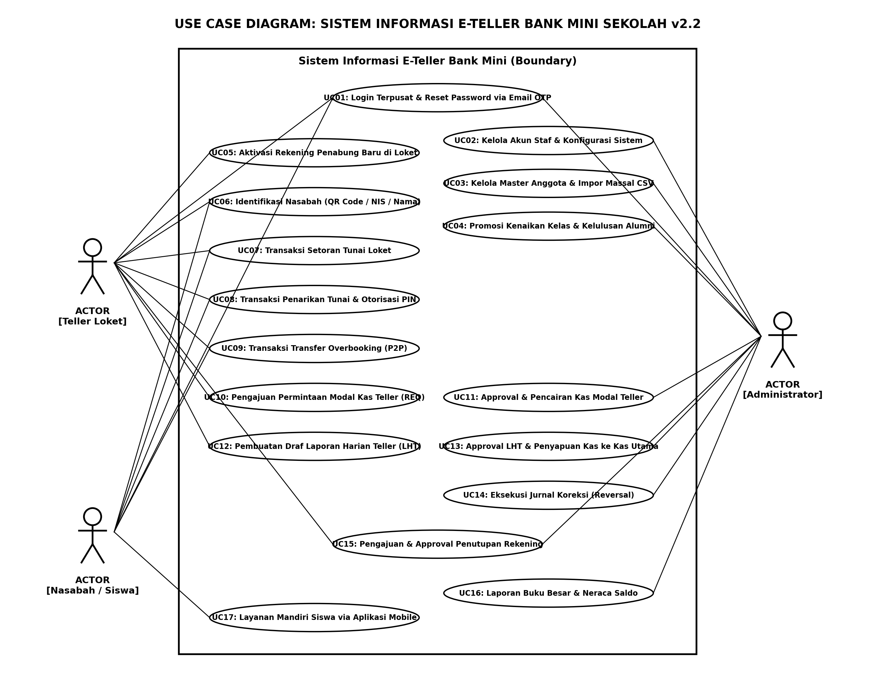
Gambar [UC-01] Diagram Use Case Sistem Informasi E-Teller Bank Mini Sekolah (Edisi Monokrom)
Kode | Nama Use Case | Aktor Utama | Tujuan Operasional
UC-01 | Login Terpusat & Multi-Role RBAC | Seluruh Pengguna | Mengautentikasi pengguna ke antarmuka sesuai wewenang peran.
UC-02 | Pemulihan Kredensial via Email OTP | Seluruh Pengguna | Mereset password staf atau nasabah via kode OTP 6-digit email.
UC-03 | Kelola Akun Staf & Konfigurasi | Administrator | Mengelola akun internal staf, pemblokiran, dan parameter global.
UC-04 | Manajemen Siswa & Impor CSV | Administrator | Mengelola master siswa sekolah dan fasilitas impor berkas CSV massal.
UC-05 | Promosi Kelas & Kelulusan Angkatan | Administrator | Kenaikan tingkat kelas massal dan pengarsipan kelulusan siswa.
UC-06 | Aktivasi Rekening Anggota Baru | Teller Loket | Membuka rekening tabungan perdana dengan setoran awal min Rp10.000.
UC-07 | Identifikasi Nasabah Multi-Metode | Teller Loket | Mengidentifikasi nasabah via webcam QR Code, NIS, nomor rekening, atau nama.
UC-08 | Transaksi Setoran Tunai Loket | Teller & Nasabah | Mencatat setoran tunai, menambah saldo, jurnal Kas/Simpanan, cetak struk.
UC-09 | Transaksi Penarikan Tunai & PIN | Teller & Nasabah | Memvalidasi saldo sisa min Rp10.000, verifikasi PIN 6-digit, serah uang tunai.
UC-10 | Transaksi Transfer Overbooking | Teller & Nasabah | Pemindahbukuan dana antar-rekening nasabah aktif (P2P) dengan otorisasi PIN.
UC-11 | Pengajuan Permintaan Modal Kas | Teller Loket | Mengajukan penambahan modal uang kas laci kerja dari Kas Utama.
UC-12 | Approval Permintaan Kas Modal | Administrator | Memeriksa dan menyetujui penambahan kas teller serta posting jurnal 101/102.
UC-13 | Pembuatan Draf Laporan Harian (LHT) | Teller Loket | Rekapitulasi otomatis mutasi laci dan pengiriman draf LHT menunggu validasi.
UC-14 | Approval LHT & Penyapuan Kas | Administrator | Verifikasi LHT dan otorisasi pemindahan seluruh saldo kas laci ke Kas Utama.
UC-15 | Eksekusi Jurnal Koreksi (Reversal) | Administrator | Pembatalan transaksi keliru via pembukuan akuntansi berimbang pembalik.
UC-16 | Approval Penutupan Rekening Lulus | Administrator | Menyetujui penutupan rekening siswa lulus dan menandai status alumni.
UC-17 | Akses Mandiri Siswa (Mobile) | Nasabah (Siswa) | Melihat saldo, riwayat mutasi, unduh e-statement, kartu virtual QR di mobile.

A.2 Activity Diagram: Operasional Loket Kasir, Rekonsiliasi, dan Approval
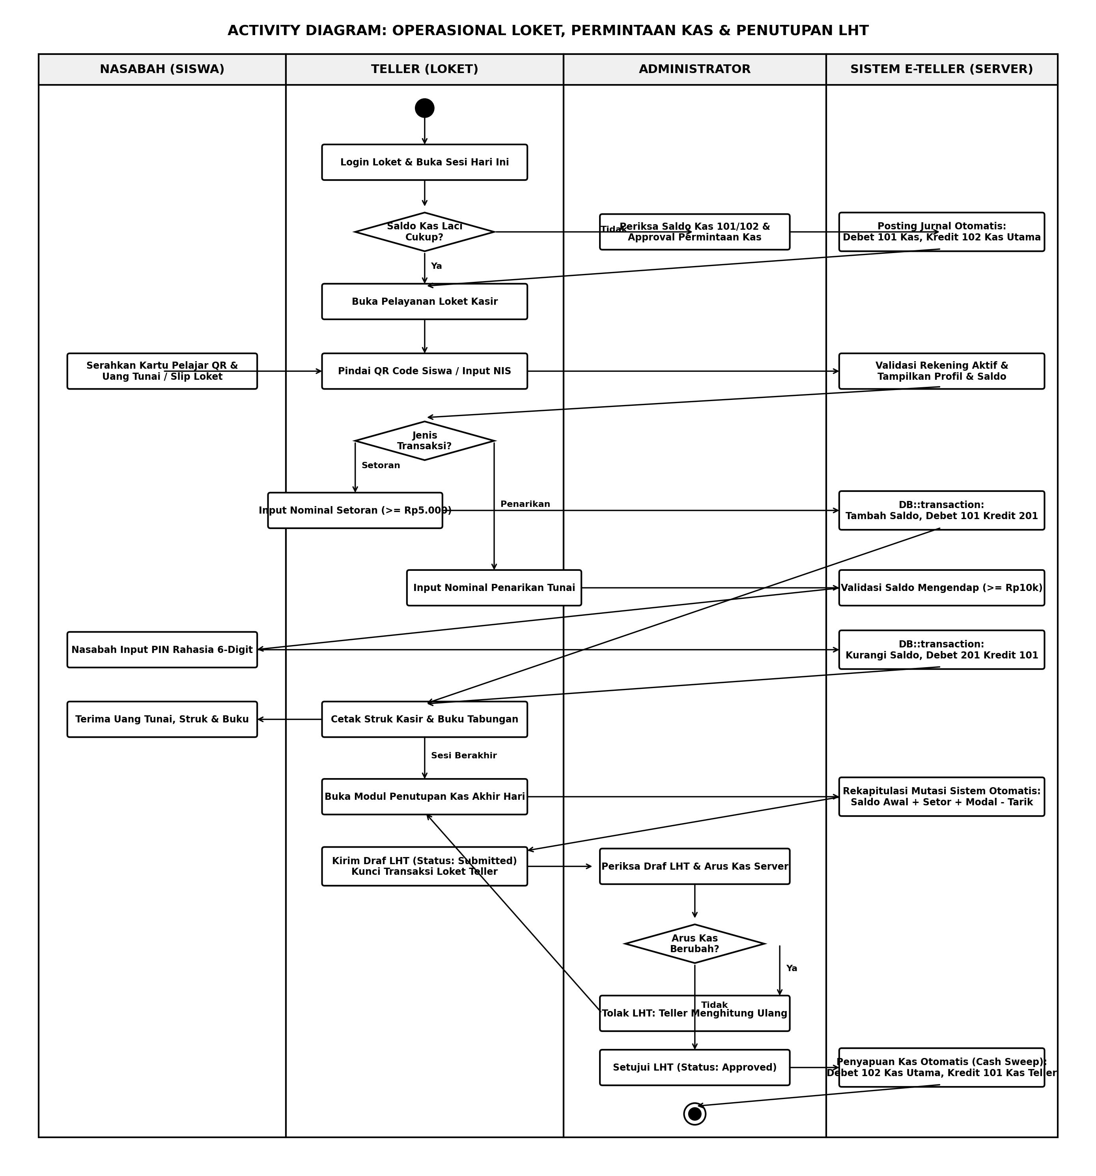
Gambar [ACT-01] Diagram Aktivitas Operasional Loket Kasir, Permintaan Kas, dan Approval LHT (Edisi Monokrom)
Diagram aktivitas di atas menggambarkan alur kerja terpadu loket kasir: mulai dari pembukaan sesi loket, pengajuan modal kas, transaksi setoran/penarikan/transfer tunai terproteksi PIN, penutupan sesi harian berbasis rekapitulasi mutasi sistem otomatis, hingga validasi LHT dan penyapuan kas ke Kas Utama oleh Administrator.
A.3 Sequence Diagram: Transaksi Setoran Tunai Loket & Akuntansi Atomik
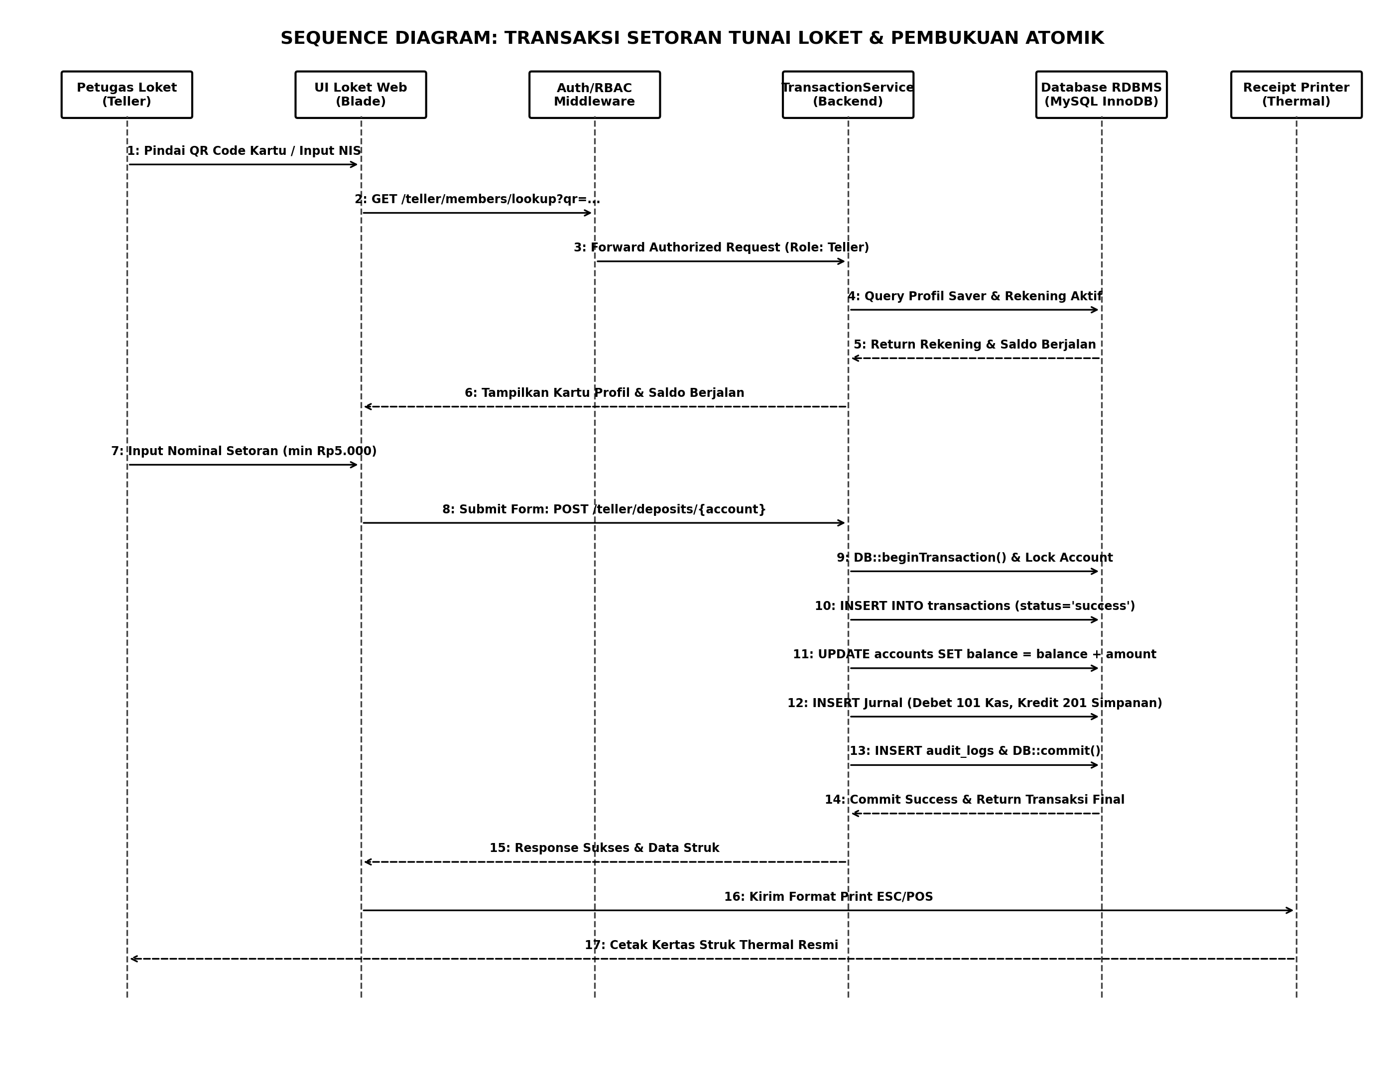
Gambar [SEQ-01] Diagram Sekuens Transaksi Setoran Tunai Loket Bank Mini Sekolah (Edisi Monokrom)
Diagram sekuens mendefinisikan interaksi antar-objek perangkat lunak pada eksekusi setoran tunai loket: otentikasi sesi peran, pemindaian QR Code nasabah, pembacaan profil rekening aktif, inisiasi transaksi basis data atomik DB::transaction, pembaruan saldo rekening, posting jurnal double-entry (Debet 101 Kas Teller, Kredit 201 Simpanan Tabungan), pencatatan audit log, commit transaksi, dan pencetakan struk bukti transaksi otomatis.
A.4 Class Diagram: Struktur Entitas Transaksional Bank Mini Sekolah
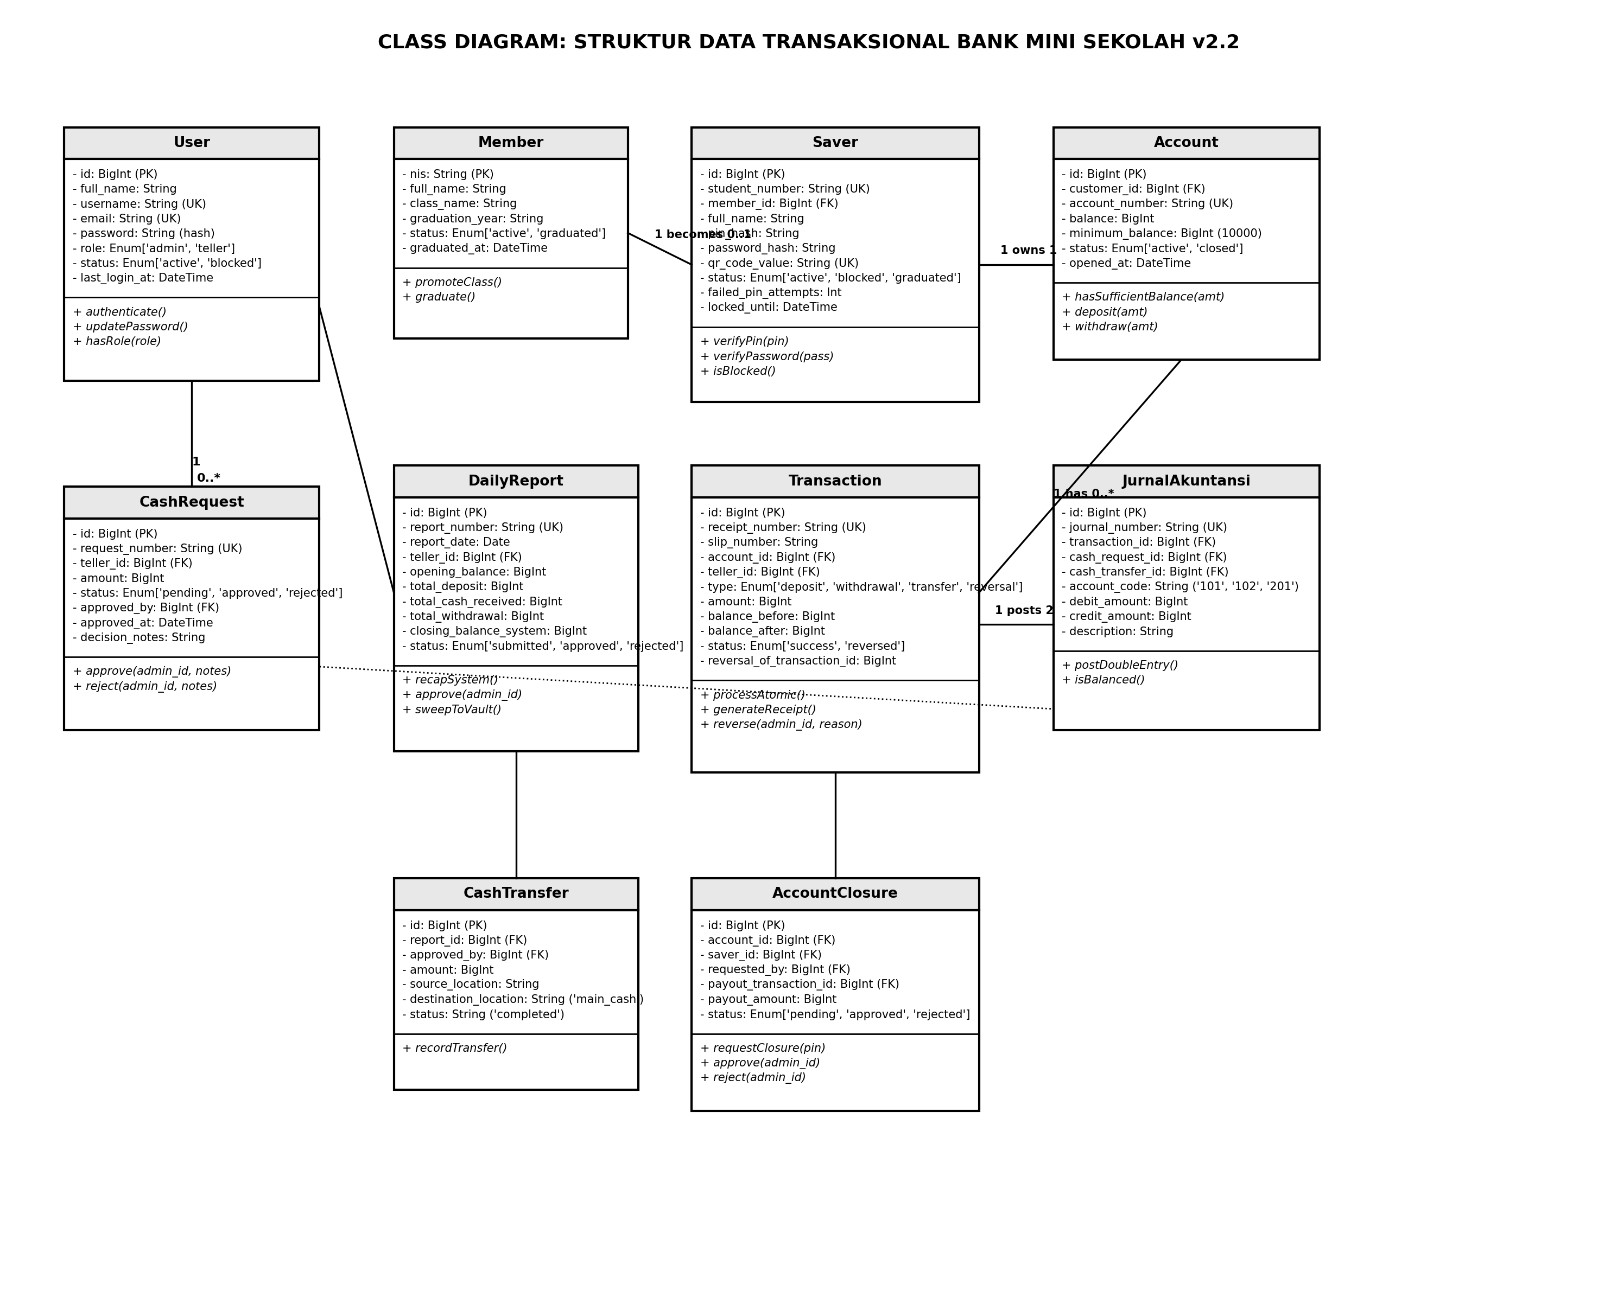
Gambar [CLS-01] Diagram Kelas Struktur Data Transaksional Bank Mini SMKN 1 Bantul (Edisi Monokrom)
Diagram kelas menggambarkan struktur relasi entitas inti perbankan: Users (Admin, Teller), Members (siswa terdaftar), Savers (penabung aktif dengan PIN hash dan password hash), Accounts (rekening tabungan ber-saldo mengendap), Transactions (mutasi operasional dan referensi reversal), CashRequests (permintaan modal kas teller), DailyReports (rekap penutupan kas harian), CashTransfers (penyapuan kas utama), dan JurnalAkuntansi (pembukuan double-entry simetris).
Lampiran B: Desain Antarmuka Sistem & Spesifikasi Cetak Monokrom
Lampiran ini menyajikan delapan tangkapan layar antarmuka nyata implementasi sistem yang disajikan dalam format monokromatis cetak berkualitas tinggi, diikuti oleh format dokumen cetak resmi kasir loket:
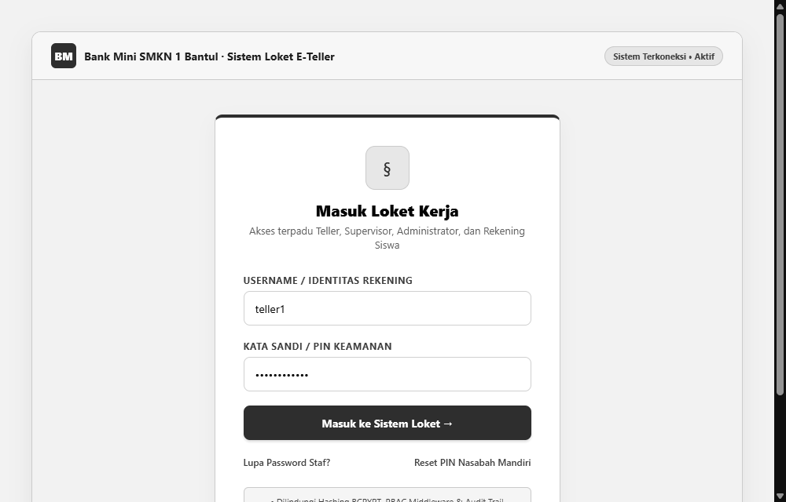
Gambar [UI-01] Antarmuka Halaman Login Loket Terpusat Bank Mini (Monokrom)
Menampilkan form otentikasi tunggal web dan mobile dengan deteksi peran otomatis, field kredensial, dan tautan pemulihan akun via OTP email.
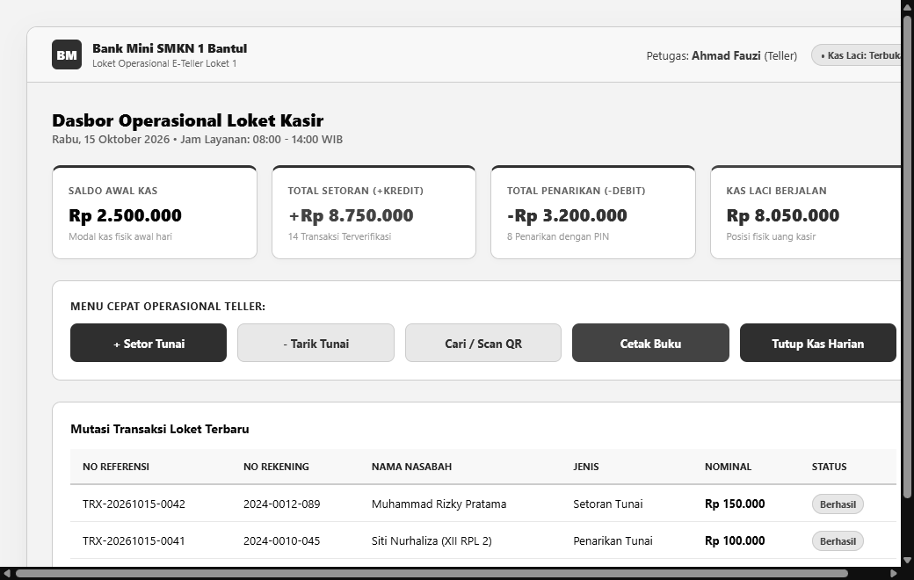
Gambar [UI-02] Antarmuka Dashboard Operasional Teller & Rekap Kas Loket (Monokrom)
Menyajikan ringkasan kas laci berjalan hari ini, status sesi teller, antrean nasabah, dan menu cepat operasional kasir loket.
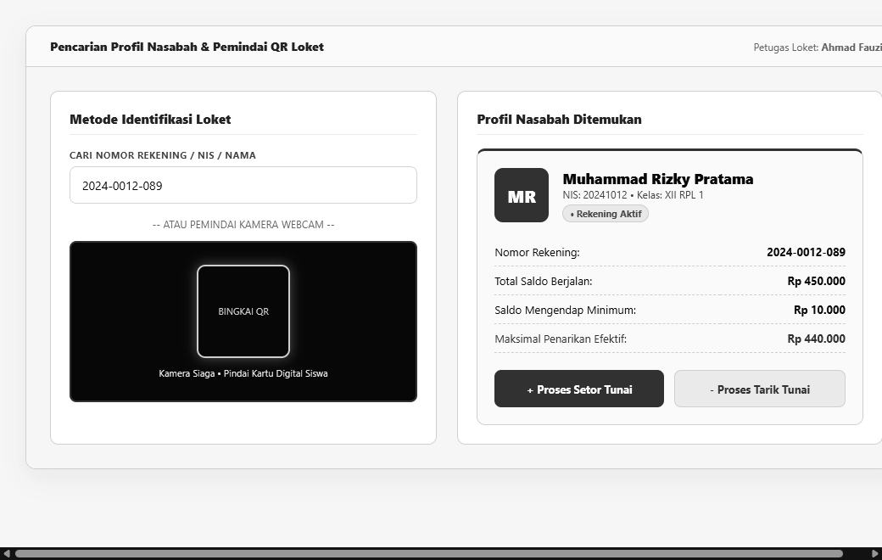
Gambar [UI-03] Antarmuka Modul Pencarian Nasabah & Pemindai QR Code (Monokrom)
Menyajikan area pemindaian webcam QR Code kartu pelajar secara real-time berdampingan dengan form pencarian manual NIS/nama/nomor rekening.
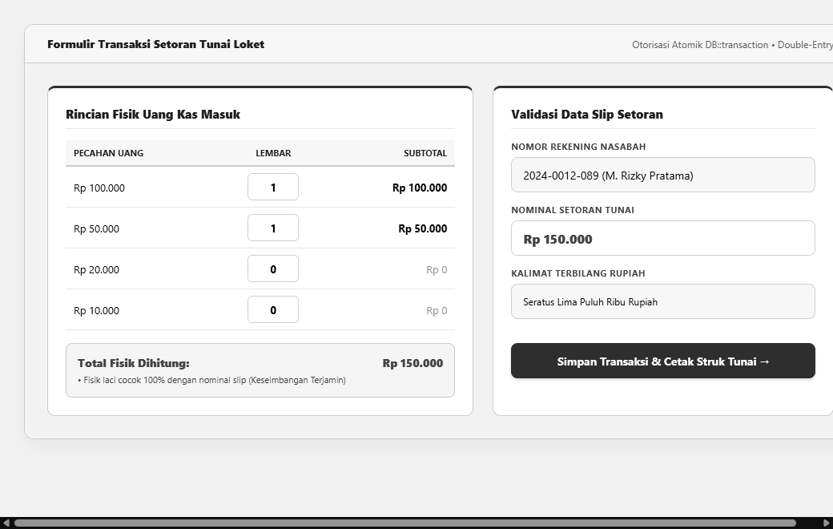
Gambar [UI-04] Antarmuka Formulir Transaksi Setoran Tunai Loket (Monokrom)
Memadukan kartu profil nasabah, validasi nominal setoran min Rp5.000, tombol denominasi cepat, konfirmasi transaksi, dan cetak struk.
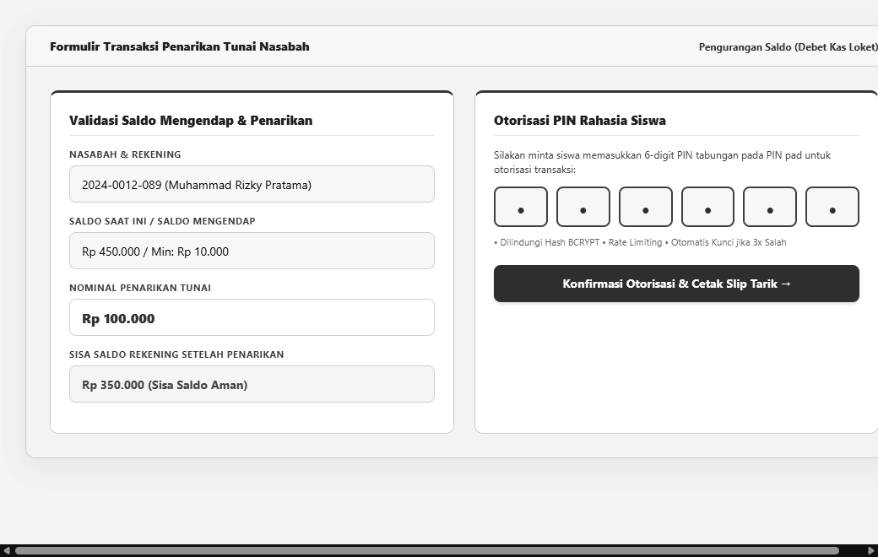
Gambar [UI-05] Antarmuka Formulir Penarikan Tunai & Otorisasi PIN (Monokrom)
Menampilkan validasi otomatis saldo sisa min Rp10.000, batasan nominal penarikan, dan modal input PIN 6-digit rahasia nasabah.
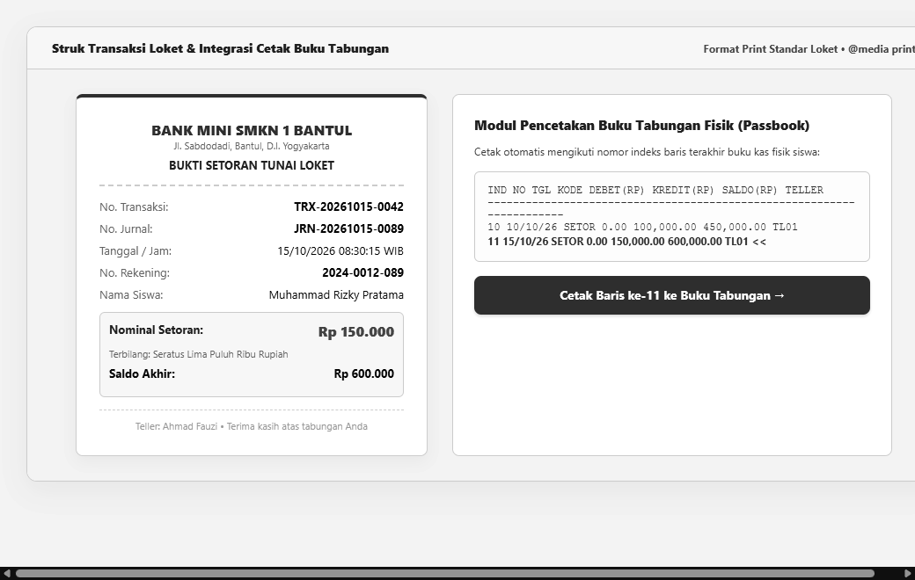
Gambar [UI-06] Format Struk Bukti Transaksi Resmi Kasir & Cetak Buku Tabungan (Monokrom)
Format standar cetak thermal (58mm/80mm) yang memuat kop sekolah, nomor referensi unik, rincian mutasi, cap digital, dan integrasi passbook.
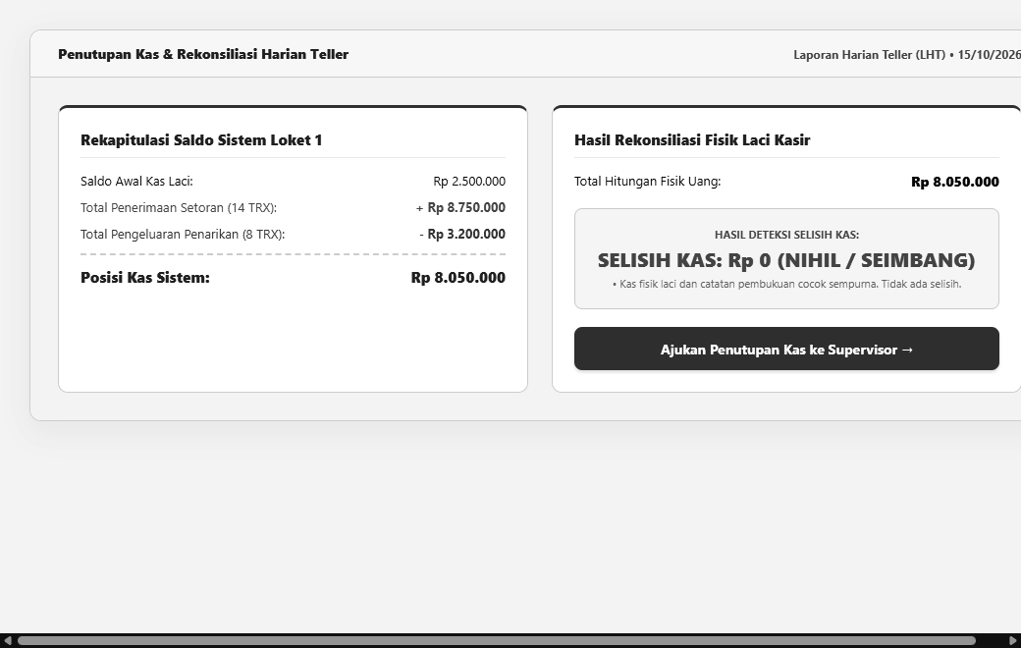
Gambar [UI-07] Formulir Rekonsiliasi & Penutupan Kas Harian (LHT) (Monokrom)
Menyajikan rekapitulasi mutasi kas digital sistem loket kasir, kalkulasi saldo akhir otomatis, dan tombol penerbitan draf LHT.
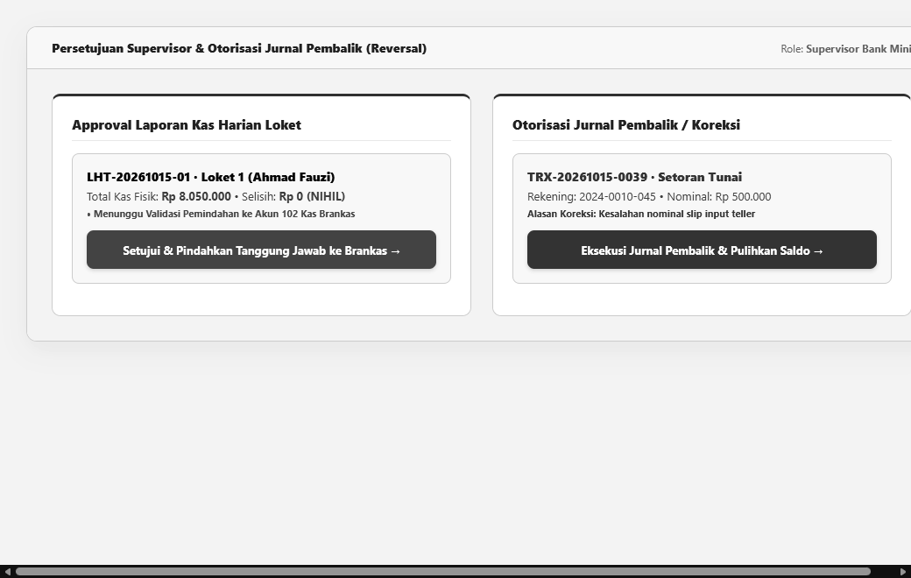
Gambar [UI-08] Dashboard Administrator: Approval LHT, Kas Utama & Reversal (Monokrom)
Menampilkan antrean approval LHT, otorisasi pemindahan kas ke Kas Utama (Akun 102), dan panel eksekusi jurnal koreksi (reversal).
B.1 Spesifikasi Keluaran Struk Bukti Transaksi Thermal Kasir (L-01)
Struk thermal dicetak otomatis pada printer kasir continuous 58mm atau 80mm dengan tata letak teks monokrom tegas:
[FORMAT STRUK THERMAL RESMI] BANK MINI SMKN 1 BANTUL
Jl. Sabdodadi, Bantul, D.I. Yogyakarta
------------------------------------------------
TANGGAL : 23/10/2026 10:15:32 WIB
NO. STRUK: TRX-20261023-0042
TELLER : Ahmad Fauzi (TL01)
------------------------------------------------
REKENING : 2024-0012-089
NAMA : Muhammad Rizky Pratama
KELAS : XII RPL 1
JENIS : SETORAN TUNAI LOKET
------------------------------------------------
NOMINAL : Rp 150.000
TERBILANG: Seratus Lima Puluh Ribu Rupiah
------------------------------------------------
SALDO AWAL : Rp 450.000
SALDO AKHIR : Rp 600.000
------------------------------------------------
STATUS : BERHASIL (FINAL)
REF JRNL : JRN-20261023-0089
------------------------------------------------
Simpan struk ini sebagai bukti transaksi sah.
B.2 Spesifikasi Lembar Laporan Harian Teller (LHT) Resmi (L-02)
Dokumen cetak formal pertanggungjawaban kas harian yang disahkan Teller dan Administrator:
[FORMAT DRAF LHT DAN APPROVAL RESMI] LAPORAN HARIAN TELLER (LHT) — BANK MINI SMKN 1 BANTUL
Nomor Laporan : LHT-20261023-0001 Tanggal Kerja : 23 Oktober 2026
Petugas Teller : Ahmad Fauzi (ID: 02) Jam Penutupan : 14:00:15 WIB
Status Laporan : APPROVED (DISETUJUI) Disetujui Oleh: Administrator (ID: 1)
-------------------------------------------------------------------------
1. Saldo Awal Kas Laci (Mutasi Belum Tersapu) : Rp 2.500.000
2. Total Penerimaan Setoran Tunai Loket (14 TRX) : +Rp 8.750.000
3. Total Kas Diterima dari Kas Utama (REQ Disetujui) : +Rp 2.000.000
4. Total Pengeluaran Penarikan Tunai (8 TRX) : -Rp 3.200.000
-------------------------------------------------------------------------
POSISI SALDO AKHIR KAS LACI SISTEM : Rp 10.050.000
-------------------------------------------------------------------------
PENYAPUAN KAS KE KAS UTAMA (CASH SWEEP):
Jurnal: JRN-SWP-20261023-0001 (Debet 102 Kas Utama, Kredit 101 Kas Teller)
Nominal Penyapuan : Rp 10.050.000
Catatan Approval : Kas fisik laci diserahkan lengkap ke Kas Utama sekolah.
Lampiran C: Daftar Yang Akan Ditentukan Kemudian (To Be Determined - TBD)
Tabel berikut merangkum daftar butir kebutuhan fungsional dan teknis yang dijadwalkan untuk pengembangan pada fase rilis berikutnya:
Kode | Item Kebutuhan Masa Depan | Keterangan Rencana & Status Tindak Lanjut
TBD-01 | Notifikasi Real-Time via WhatsApp Gateway | Pengiriman notifikasi mutasi saldo tabungan secara otomatis dan real-time ke nomor WhatsApp orang tua/wali siswa saat transaksi loket berhasil.
TBD-02 | Otentikasi Biometrik Mobile Nasabah | Integrasi autentikasi sidik jari (fingerprint) dan pengenalan wajah (Face ID) pada aplikasi smartphone Flutter siswa.
TBD-03 | Cetak Massal Kartu Pelajar Terintegrasi | Fasilitas pencetakan massal kartu tanda pelajar ber-barcode/QR Code langsung ke printer kartu plastik PVC (ID Card Printer).

